2.12 Модуль Слежения (Никифоров) (dsn_trck_nik.vhd)

2.12.1 Назначение и структура.
Предобработка данных для алгоритма слежения Никифорова.

2.12.1.1 Структура данных Никифорова

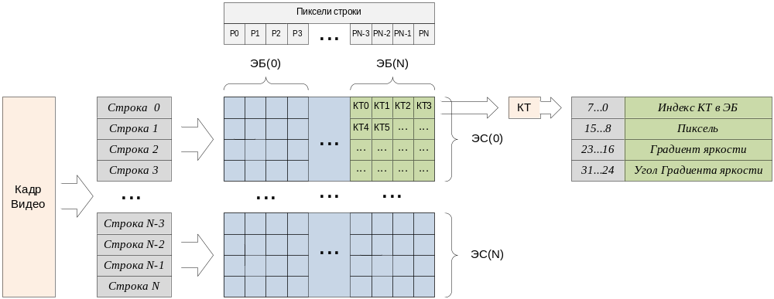

Кадр видео данных дробится на элементарные блоки (ЭБ). Каждый ЭБ состоит из 16 контурных точек (КТ). Элементарные блоки группируются в элементарные строки (ЭС).

Каждый ЭБ может содержать от 0 до 16 контурных точек, в зависимости от значений интервального порога (ИП).

Интервальный порог – имеет два значения: нижний порог (P1), верхний порог (P2).
Если P1 =< КТ(Градиент яркости) =<P2 , то такая контурная точка в включается в ЭБ
Если P1 = P2 , то такая контурная точка в включается в ЭБ
Если P1 > P2 , то такой интервальный порог игнорируется.

2.12.2 Инициализация
- Записать 0x8088 в регистр C_TRCNIK_REG_MEM_TRN_LEN модуля слежения
- Сформировать пакет для инициализации регистров модуля слежения по умолчанию:
- Индекс Регистра 0x00 : TRCNIK_REG_IP0 = 0xFF00
- Индекс Регистра 0x01 : TRCNIK_REG_IP1 = 0x00FF
- Индекс Регистра 0x02 : TRCNIK_REG_IP2 = 0x00FF
- Индекс Регистра 0x03 : TRCNIK_REG_IP3 = 0x00FF
- Индекс Регистра 0x04 : TRCNIK_REG_IP4 = 0x00FF
- Индекс Регистра 0x05 : TRCNIK_REG_IP5 = 0x00FF
- Индекс Регистра 0x06 : TRCNIK_REG_IP6 = 0x00FF
- Индекс Регистра 0x07 : TRCNIK_REG_IP7 = 0x00FF
- Индекс Регистра 0x08 : TRCNIK_REG_OPT = 0x0001
- Индекс Регистра 0x09 : TRCNIK_REG_MEM_RBUF_LSB = 0x0000
- Индекс Регистра 0x0A : TRCNIK_REG_MEM_RBUF_MSB = 0x0300
- Индекс Регистра 0x0B : RESERV = 0
- Индекс Регистра 0x0C : RESERV = 0
- Индекс Регистра 0x0D : RESERV = 0
- Индекс Регистра 0x0E : RESERV = 0
- Индекс Регистра 0x0F : RESERV = 0
- Индекс Регистра 0x10 : TRCNIK_REG_CTRL – Бит[3..0]
- Бит[3...0]=0 – Номер видеоканала по которому производится слежение
- Бит[9]=0 – Пуск/Остановка слежения
- Через модуль конфигурирования записать сформированный пакет в модуль слежения. При передаче пакета, должен быть включен режим авто инкрементации адреса (см. п. Модуль Конфигурирования устройств/Структура пакета).

2.12.3 Изменение параметров слежения
- Сформировать пакет для конфигурирования регистров модуля слежения:
- Индекс Регистра 0x00 : TRCNIK_REG_IP0 – Интервальный порог 0
- Индекс Регистра 0x01 : TRCNIK_REG_IP1 – Интервальный порог 1
- Индекс Регистра 0x02 : TRCNIK_REG_IP2 – Интервальный порог 2
- Индекс Регистра 0x03 : TRCNIK_REG_IP3 – Интервальный порог 3
- Индекс Регистра 0x04 : TRCNIK_REG_IP4 – Интервальный порог 4
- Индекс Регистра 0x05 : TRCNIK_REG_IP5 – Интервальный порог 5
- Индекс Регистра 0x06 : TRCNIK_REG_IP6 – Интервальный порог 6
- Индекс Регистра 0x07 : TRCNIK_REG_IP7 – Интервальный порог 7
- Индекс Регистра 0x08 : TRCNIK_REG_OPT – Опции
- Индекс Регистра 0x09 : TRCNIK_REG_MEM_RBUF_LSB – Адрес буфера
- Индекс Регистра 0x0A : TRCNIK_REG_MEM_RBUF_MSB
- Индекс Регистра 0x0B : RESERV = 0
- Индекс Регистра 0x0C : RESERV = 0
- Индекс Регистра 0x0D : RESERV = 0
- Индекс Регистра 0x0E : RESERV = 0
- Индекс Регистра 0x0F : RESERV = 0
- Индекс Регистра 0x10 : TRCNIK_REG_CTRL – Бит[3..0]
- Бит[3...0]=xx – Номер видеоканала по которому производится слежение
- Бит[9]=(1/0) – Пуск/Остановка слежения (Если изменения параметров производятся в процессе работы модуля, то бит[9] должен быть установлен в 1)
- Через модуль конфигурирования записать сформированный пакет в модуль слежения. При передаче пакета, должен быть включен режим авто инкрементации адреса (см. п. Модуль Конфигурирования устройств/Структура пакета).

ВАЖНО:
При любой записи в регистр TRCNIK_REG_CTRL , происходит обновление параметров слежения.

2.12.4 Пуск/Остановка работы модуля

2.12.4.1 Пуск
- В регистре C_TRCNIK_REG_CTRL_L модуля слежения установить биты:
- Бит[3…0]=xxx – где xxx - номер видеоканала, данные которого будут обрабатываться модулем слежения
- Бит[9]=1 – Начать обработку данных.

2.12.4.2 Остановка
- Принять прерывание от модуля слежения (Никифоров). IRQ_SRC=10
- В регистре C_TRCNIK_REG_CTRL_L модуля слежения установить биты:
- Бит[3…0]=xxx – где xxx - номер видеоканала, данные которого обрабатываться модулем слежения
- Бит[9]=0 – Остановить обработку данных.
- Cигнализировать модулю слежения о завершении работы данных. Для чего в регистре C_HOST_REG_GLOB_CTRL0 установить бит:
- Бит[6]=1 – завершено.

2.12.5 Чтение данных
Для чтения данных необходимо выполнить следующие действия:
- Принять прерывание от модуля слежения (Никифоров). IRQ_SRC=10
- Проверить бит[26] регистра C_HOST_REG_STATUS_DEV модуля хоста - есть данные для чтения
- Прочитать значение регистра C_HOST_REG_TRCNIK_DSIZE – размер данных буфера результата (Byte).
- На базе прочитанных данных сформировать DMA транзакцию, биты[7..4] =0x04 – ОЗУ.
- Выполнить DMA транзакцию.
- После приема всех данных, сигнализировать модулю слежения о завершении вычитки данных. Для чего в регистре C_HOST_REG_GLOB_CTRL0 установить биты:
- Бит[6]=1 – чтение завершено.

2.12.6 Формат данных буфера результата

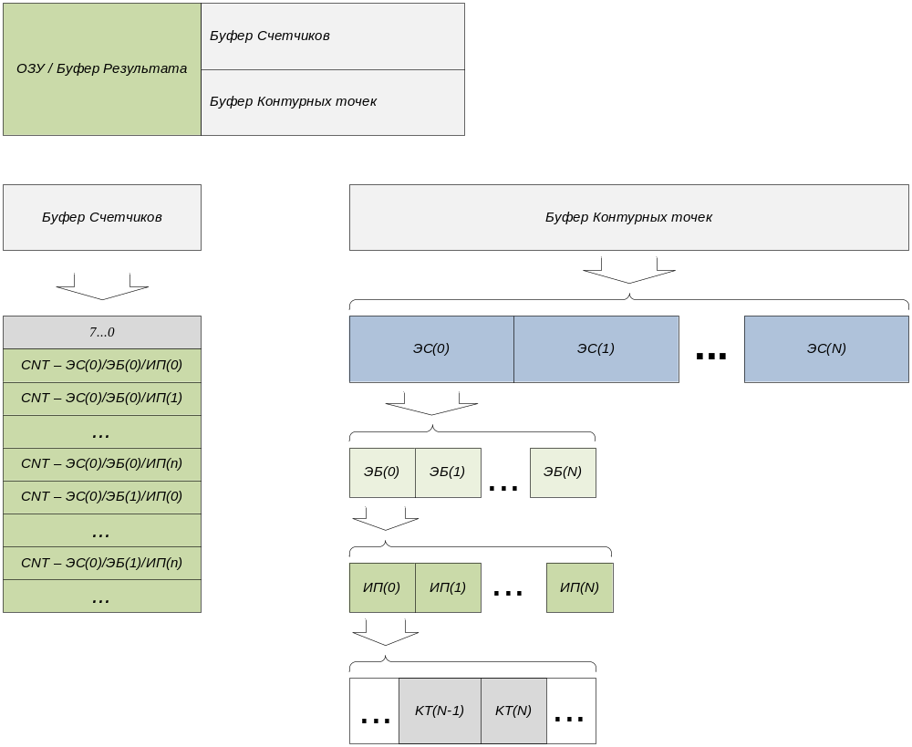

Где – ЭС(элементарная строка), ИП (Данные интервального порога), КТ(Контурная точка), ЭБ(Элементраный блок данных (Никифорова)). Более подробную информацию о ИП см. п.п. Структура данных Никифорова

Буфер результата разбит на 2-е облости:
1. Массив(А) - счетчики
2. Массив(B) - КТ

Размер массива счетчиков привязан к размеру обрабатываемого кадра, и вычисляется как
Общее кол-во ЭБ в обрабатываемом кадре * Кол-во заданных ИП

Размер массива выделенных КТ зависит от кол-во КТ попавших в соответствующий ИП.

ВАЖНО:
Если в каком либо из пороговых интервалов значение нижнего порога превышает значение верхнего порога, то контурные точки такого ИП в буфер котурных точек не записываются, а соответствующий счетчик будет равен 0.

2.12.7 Работа с каналами теодолита.

2.12.7.1 ТВ – канал
В регистре TRCNIK_REG_OPT должны быть быть обязательно установлены следующие биты: бит(0)=1, бит(1)=1.
Значение бит(6..5) =0, пока. После согласования с Никифоровым это значение может поменяться

Работа возможна только с размером кадра 1024x1024!!!

2.12.7.2 ТПВ – канал
В регистре TRCNIK_REG_OPT должны быть быть обязательно установлены следующие биты: бит(0)=1, бит(1)=0.
Значение бит(6..5) =0, пока. После согласования с Никифоровым это значение может поменяться

Работа возможна только с размером кадра 320x256!!!

2.12.8 Описание реализации в FPGA.

2.12.8.1 Структура реализации

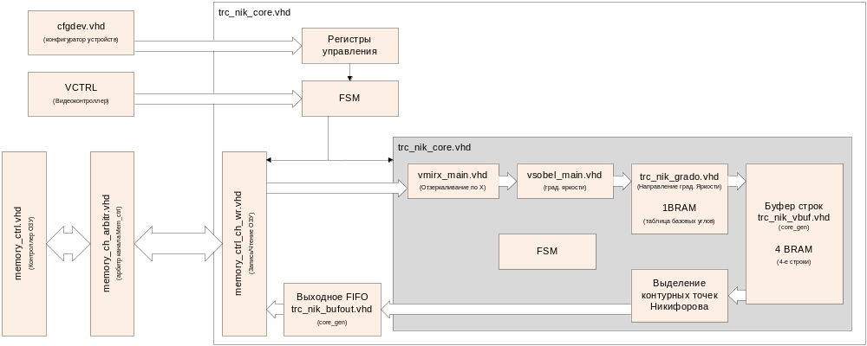

2.12.20 Регистры

2.12.20.1 TRCNIK_REG_IPxx

Название | OFFSET | BUS | Описание
C_DSN_TRCNIK_REG_IP0...7 | 0x00  ...  0x07 | 16 | Пороговые интервалы: 0…7

Название | Бит | W/R | Описание
/P1 | 7..0 | WR | Нижний порог
/P2 | 15..8 | WR | Верхний порог

2.12.20.2 TRCNIK_REG_OPT

Название | OFFSET | BUS | Описание
C_DSN_TRCNIK_REG_OPT | 0x08 | 16 | Опции

Название | Бит | W/R | Описание
/ SOBEL_CTRL_MULT_BIT | 0 | WR | Управление модулем Sobel.vhd :
/ SOBEL_CTRL_DIV_BIT | 1 | WR | Управление модулем Sobel.vhd :
/ IP_COUNT | 4..2 | WR | Кол-во используемых пороговых интервалов (ИП),  Max 8
/ GRAD_O | 6..5 | WR | Выбор вариантов расчета направления градиента яркости.  Реализовано 2-а варианта

2.12.20.4 TRCNIK_REG_MEM_RBUF

Название | OFFSET | BUS | Описание
 |  |  | Адрес ОЗУ: Буфер результата
C_DSN_TRCNIK_REG_MEM_RBUF_LSB | 0x09 | 16
C_DSN_TRCNIK_REG_MEM_RBUF_MSB | 0x0A | 16

Название | Бит | W/R | Описание
/C_MEM_ADR_OFFSET | 27..0 | W | Смещение в байтах
/C_MEM_ADR_BANK | 29..28 | W

2.12.20.5 TRCNIK_REG_CTRL

Название | OFFSET | BUS | Описание
C_TRCNIK_REG_CTRL | 0x10 | 16

Название | Бит | W/R | Описание
/C_TRCNIK_REG_CTRL_CH_IDX | 3...0 | WR | Номер видеоканала.  По которому будет производиться слежение.
/C_TRCNIK_REG_CTRL_SET_BIT | 7 | WR | 1/0 – установить/прочитать параметр
/C_DSNNIK_TRC_REG_CTRL_WORK_BIT | 9 | WR | Начать обработку назначенного канала

2.12.20.6 TRCNIK_REG_MEM_TRN_LEN

Название | OFFSET | BUS | Описание
C_TRCNIK_REG_MEM_TRN_LEN | 0x12 | 16

Название | Бит | W/R | Описание
/ MEM_WR_TRN_LEN | 7..0 | WR | Размер одиночной транзакция записи ОЗУ (в DWORD)
/ MEM_RD_TRN_LEN | 15..8 | WR | Размер одиночной транзакция чтения ОЗУ (в DWORD)

2.12.20.7 TRCNIK_REG_TSTxx

Название | OFFSET | BUS | Описание
C_TRCNIK_REG_TST0 | 0x13 | 8

Название | Бит | W/R | Описание

